# PROYECTO FINAL ARDUINO

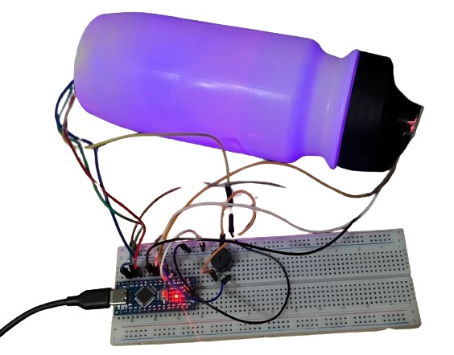

Daniel Molina Marín

# ÍNDICE

Contenido

PROYECTO FINAL ARDUINO 1

ÍNDICE 2

Explicación 3

Materiales 3

Funcionamiento 3

Complicaciones 4

Conexionado 4

Prevención Riesgos Laborales 4

# Explicación

El proyecto consta de dos Leds RBG que van alternando los colores de forma progresiva y un zumbador que emite un sonido 2 segundos, al terminal de emitir el sonido vuelve a realizar el efecto y posteriormente suena otra vez.

# Materiales

En el proyecto hemos requerido de los siguientes materiales para realizarlo:

-Arduino nano o uno

- Dos Leds RGB

-Protoboard

-zumbador

-botella translúcida (preferiblemente blanca)

-11 Jumpers, 8 macho hembra y 3 macho macho

# Funcionamiento

El funcionamiento consta de dos Leds RBG que van alternando los colores de forma progresiva y un zumbador que emite un sonido 2 segundos, al terminal de emitir el sonido vuelve a realizar el efecto y posteriormente suena otra vez.

# Complicaciones

La principal complicación fue al agregar el zumbador ya que me reiniciaba las luces, pero lo conseguí solucionar anidando el zumbador en el bucle, y poniendole un contador al ciclo de las luces. Una vez solucionado el error, el codigo ya está correcto todo.

# Conexionado

Aquí adjunto el siguiente conexionado

# Prevención Riesgos Laborales

En mi proyecto se pueden presentar los siguientes riesgos :

-Riesgos por origen eléctrico

posibilidad baja, severidad ligeramente dañino = Riesgo Trivial

-Riesgos por incendio

Posibiliadad, baja, severidad ligeramente dañino= Riesgo Trivial